院 系 数据科学与计算机学院 班 级 17计算机 学号 17341146 姓名 王程钥
【实验题目】应用层实验
【实验目的】掌握应用层的基本工作原理和实现方法
【实验工具】telnet或SecureCRT
- telnet的使用说明：
如果在命令行不能运行telnet，则需要安装telnet客户端程序。
telnet的安装方法见https://jingyan.baidu.com/article/3ea51489ba79e252e61bba97.html
在控制台可以采用鼠标右键菜单粘贴,拷贝要点击图标菜单“编辑/标记”
控制台修改缓冲区：属性/布局/屏幕缓冲区大小/高度:9999 窗口大小的宽度：200
（2）SecureCRT的使用说明
  - SecureCRT 下载: http://172.18.187.9/netdisk/default.aspx?vm=17net (软件下载)
SecureCRT下载解压后直接可以使用。
    - 采用SecureCRT中的telnet：连接/sessions/点击右键/新建会话/协议：telnet/下一步/主机名:域名或IP地址 端口号:80或21或110或25/下一步/取名会话/完成。
    - SecureCRT设置中文显示：选项/会话选项/外观/字体：新宋体；字符集：中文GB2312 字符编码：utf-8
- 为了可以看到更多的响应信息，需要增加缓冲区大小。
    - secureCRT:会话选项/终端/仿真/回滚缓冲区：10000
    - 控制台:属性/布局/屏幕缓冲区大小/高度：9000
    - SecureCRT的SSL配置--在SecureCRT中会话配置/连接/协议：Telnet/SSL

【注意事项】
- 截屏时注意遮盖掉自己的邮箱密码
- sina.com的邮箱的客户端访问设置：
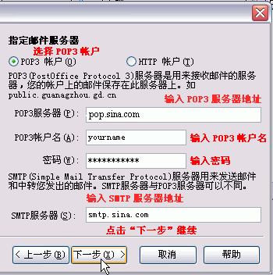
- QQ邮箱需要在Web访问方式下开启POP3和SMTP服务才允许在客户端访问(设置/账号/开启POP3/SMTP)，否则会出现错误“454 Authentication failed, please open smtp flag first!”
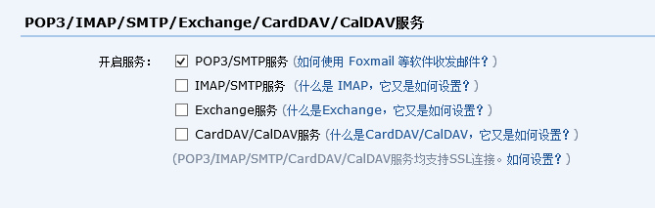
要在客户端访问，QQ邮箱可能还会要求设置独立密码，即可以设置与QQ登录不同的密码。
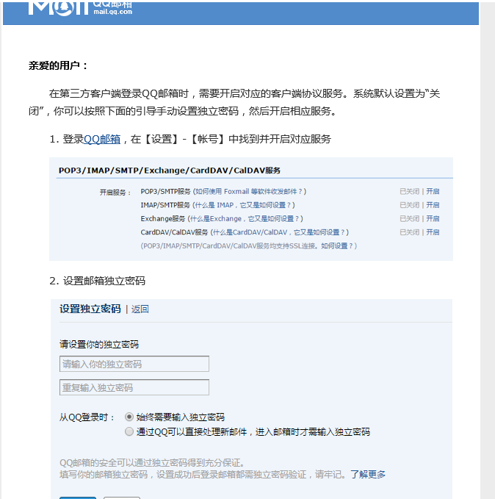
QQ Web邮箱查看源码的方法：
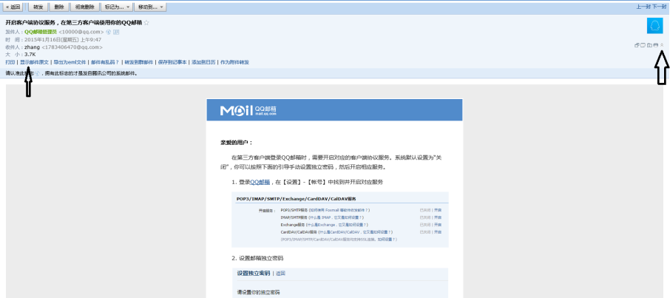
QQ邮箱编程必须使用Telnet/SSL协议(加密模式)：
SecureCRT的SSL配置--在SecureCRT中会话配置/连接/协议：Telnet/SSL
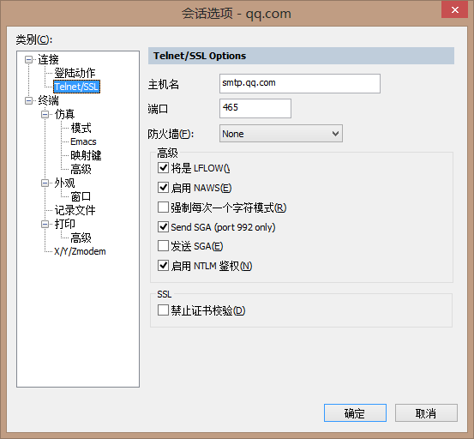
QQ邮箱的接收邮件服务器：pop.qq.com，端口号为995
QQ邮箱的发送邮件服务器：smtp.qq.com，端口号为465
客户端登录的用户名为QQ号的base64编码
客户端登录的密码也采用base64编码

【实验内容】
先认真阅读课件“Chapter2-applicaton-layer.pdf”,再完成下面内容。注意：协议标准可以查阅RFC；选取的内容不要与课件相同；响应内容太长时自己选取截取前后部分以及其中重点部分。
参考视频：http://172.18.187.9/video/
（选做）使用自己编写的TcpClient运行步骤一~步骤四，具体见步骤六。
如果不自己编写TcpClient，可以尝试使用老师给的TcpClient.exe完成步骤一~步骤四，如果不愿意尝试，可以使用telnet来完成实验。

声明：以下实验除了部分因为技术原因使用了telnet或SecureCRT外（有说明），其它均使用了自己编写的TCLClient进行实验。有些截图的程序名是FTPClient，其实也是TCPClient，后来将两个程序合在一起了。
一、HTTP协议
看完HTTP协议的课件后完成以下实验：
(1)从学院网站（sdcs.sysu.edu.cn）找一网页下载。
http请求：
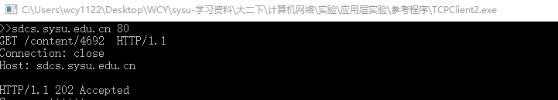
http响应：
头部：
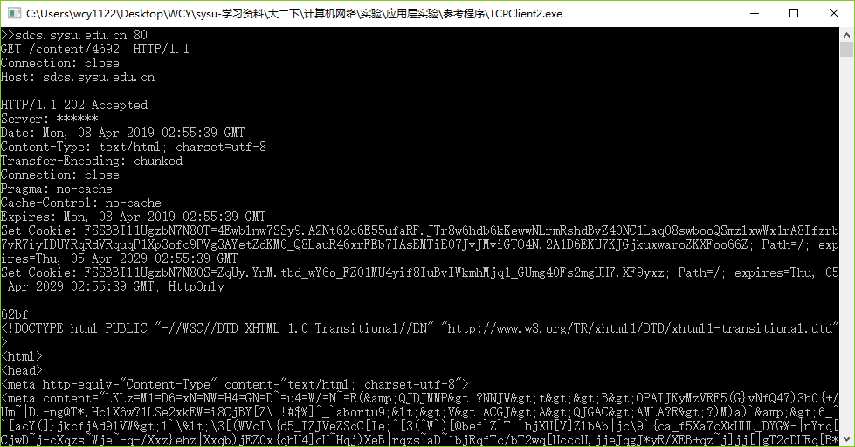
结尾：
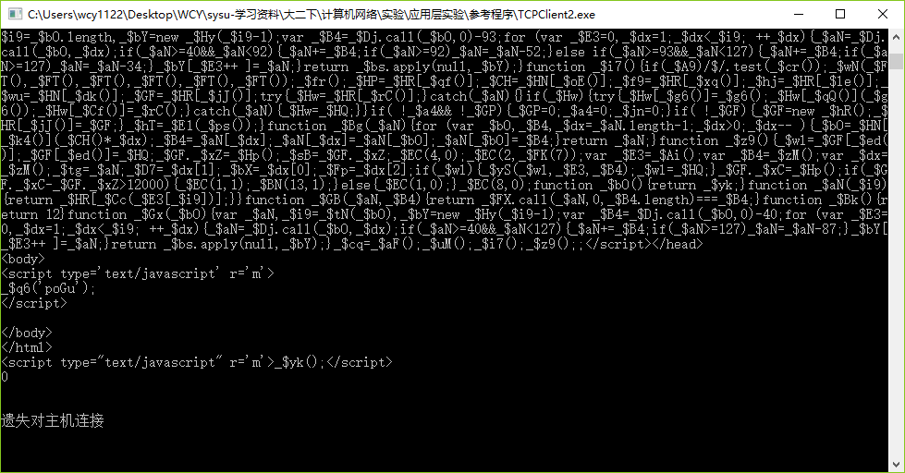
(2) 从学院网站（sdcs.sysu.edu.cn）找一图片下载。
http请求：
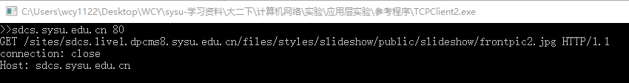
http响应：
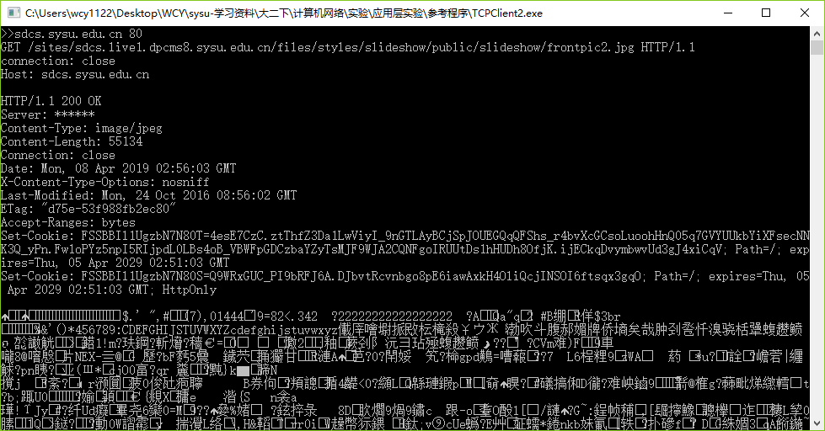
(3) 在http请求的头部行中加入If-Modified-Since: Fri, 16 Jan 2019 13:22:17 GMT从学院网站下载(2)的图片。
http请求：
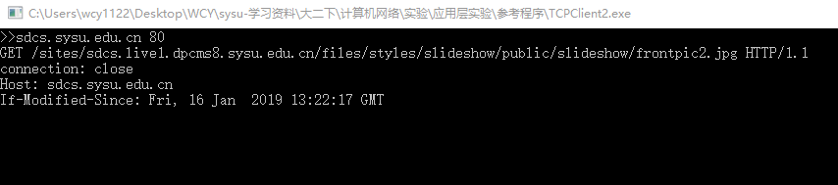
http响应：
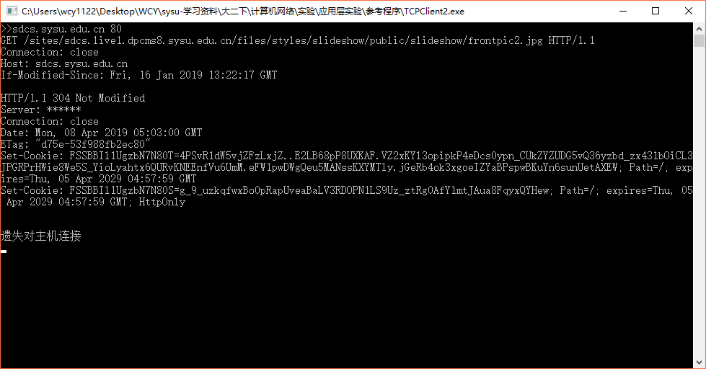
(4) 用流水线方式实现前面（1）（2），即把它们的请求拷贝到一起后发送出去（可能太长，第一部分可以只有看到末尾）。
http请求：
请求（1）
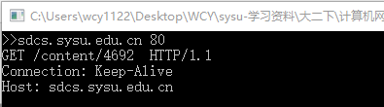
请求（2）
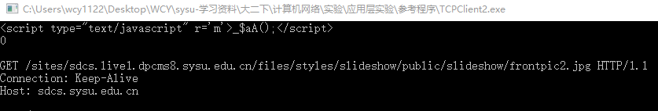
http响应：
请求（1）
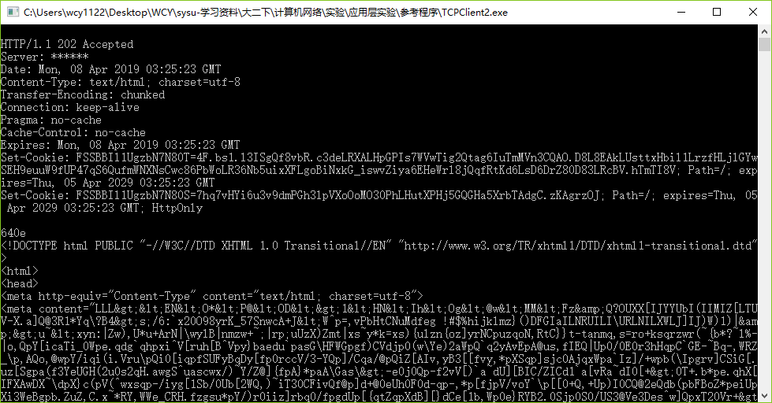
请求（2）
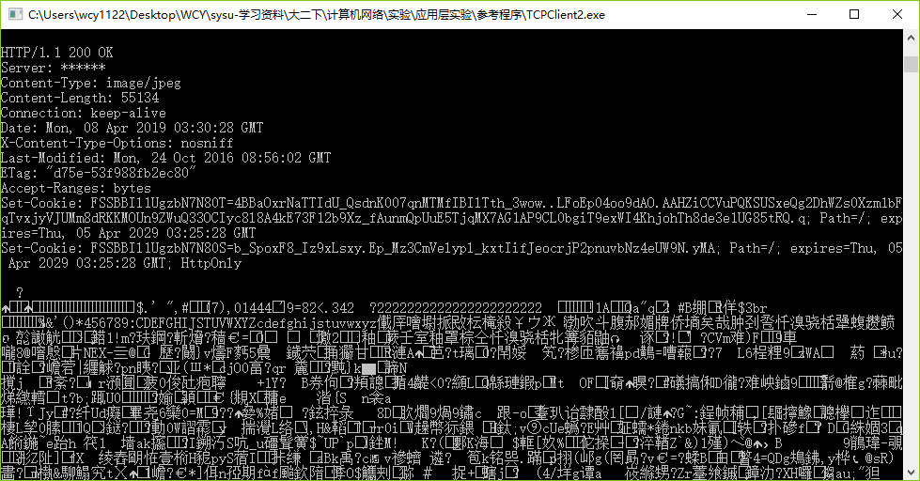
二、FTP协议
看完FTP协议的课件后完成以下实验（测试服务器上的目录结构和文件见“参考资料”）：
FTP服务器：IP地址为172.18.187.10，端口号为 21 （用户名：abc，密码：123666）
(1) 上传用学号命名的一个文本文件(学号.txt)
控制连接的请求响应信息：
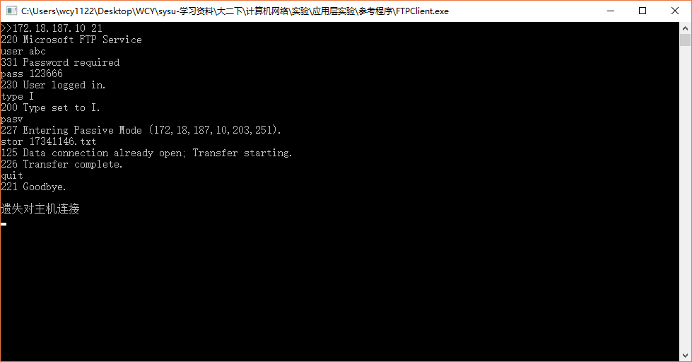
数据连接的截屏：
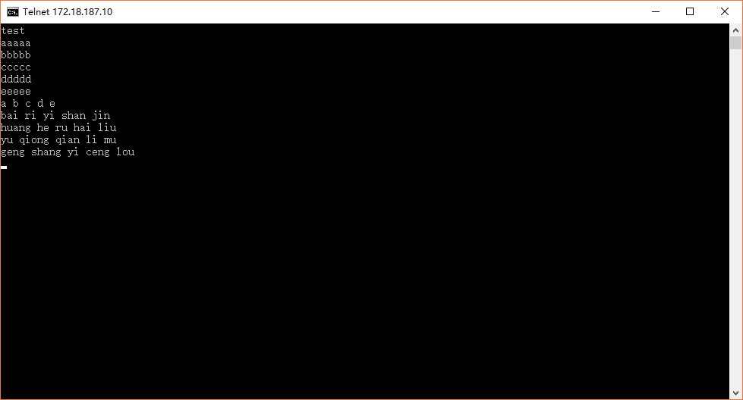
数据连接用telnet实现，如果不用telnet而是用自己写的TCPClient传输会报以下错误：
550 The specified network name is no longer available.
(2) 查看当前目录内容(太多则选择一些)，并标注出(1)中自己上传的文件
控制连接的请求响应信息：
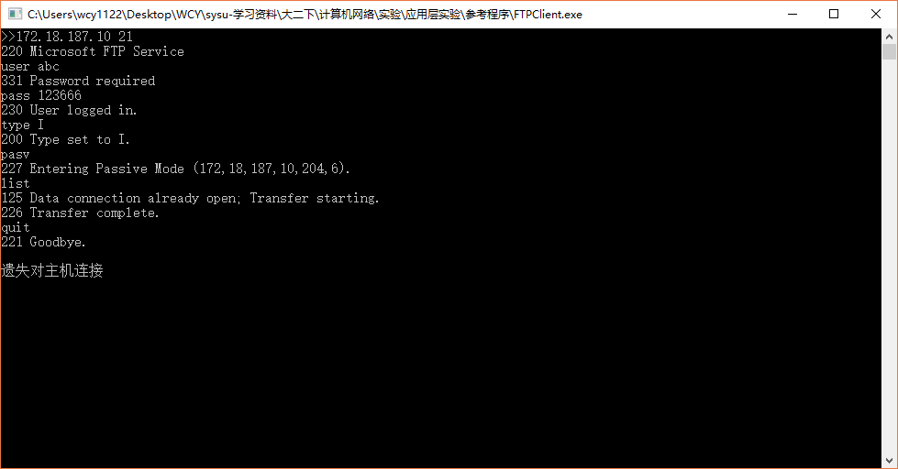
数据连接的截屏：
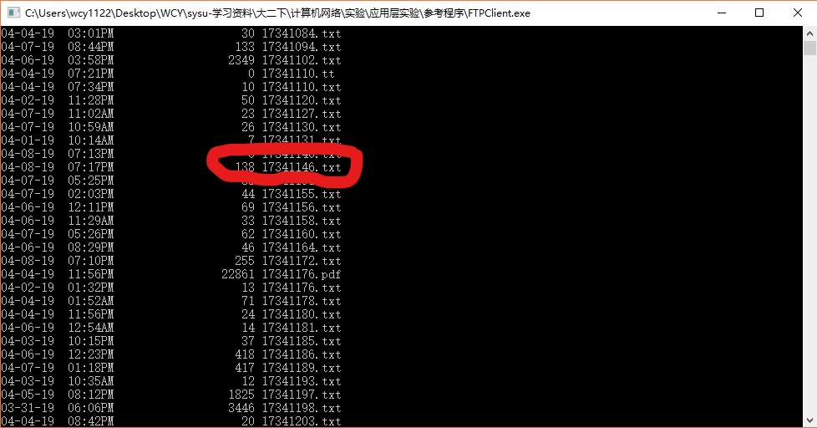
(3) 下载(1)中自己上传的文本文件
控制连接的请求响应信息：
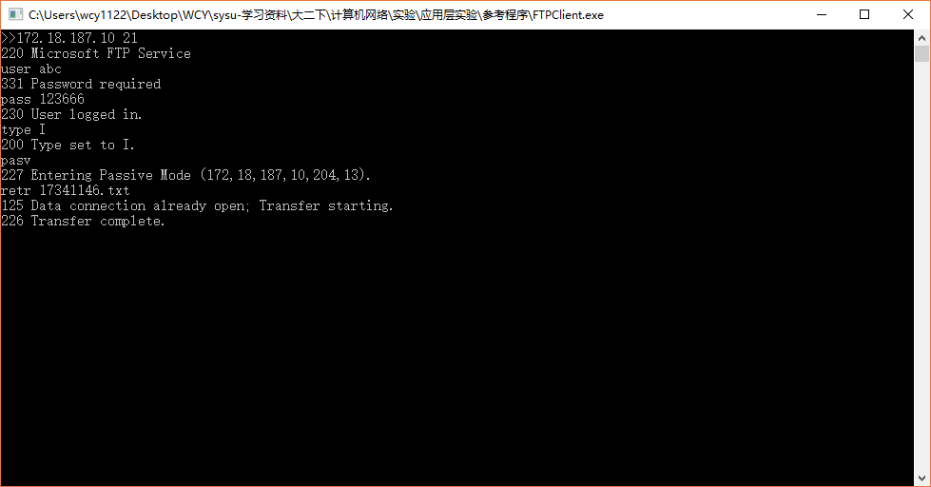
数据连接的截屏：
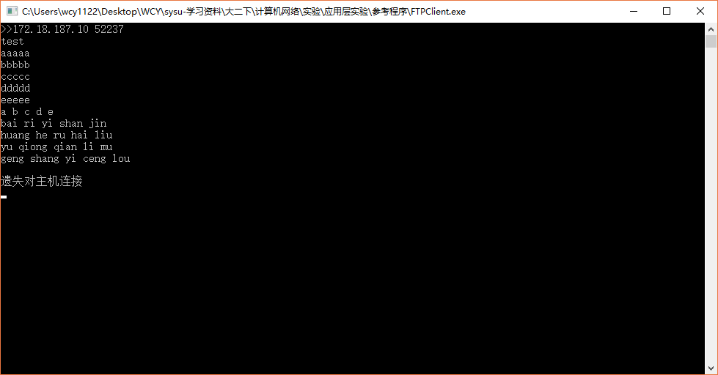
(4) 下载/ebook下的一个二进制文件(例如，.pdf文件)
控制连接的请求响应信息：
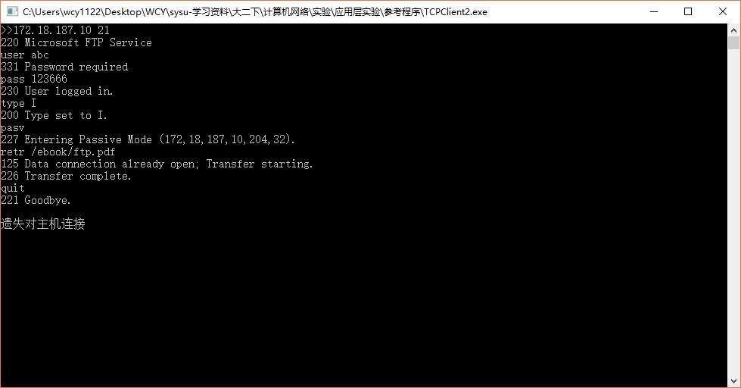
数据连接的截屏：
头：
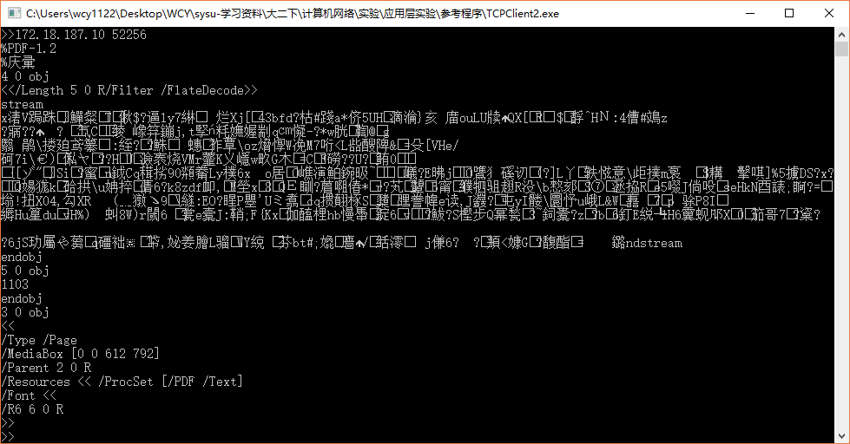
尾：
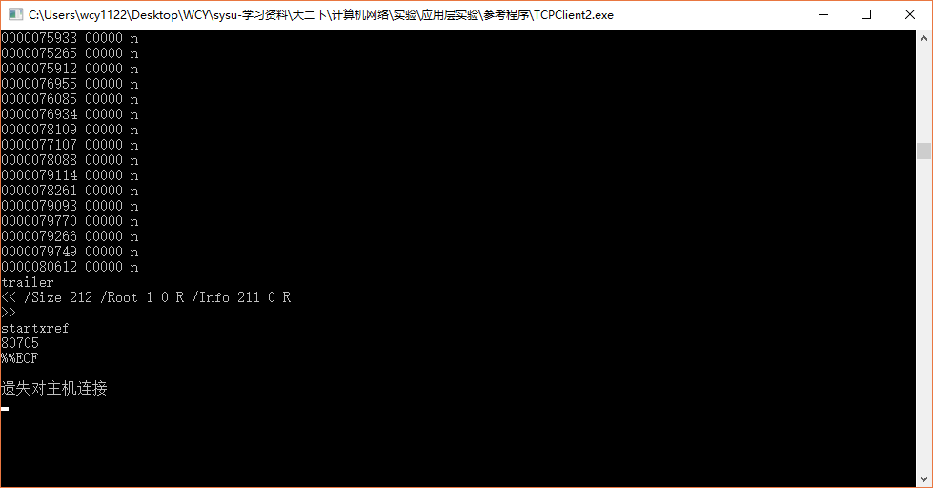
(5) 采用断点续传下载一个/text下的一个文本文件的一部分
控制连接的请求响应信息：
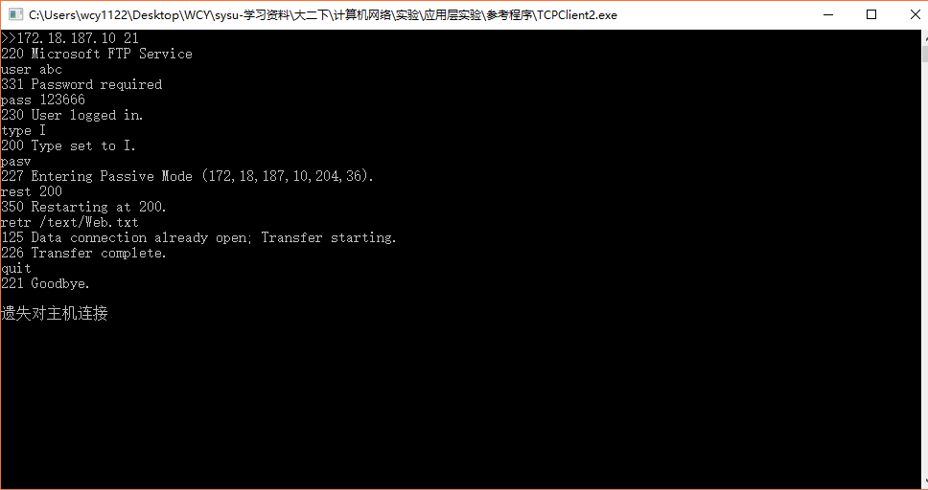
数据连接的截屏：
头：如图，没有从头开始下载，而是从中间开始下载
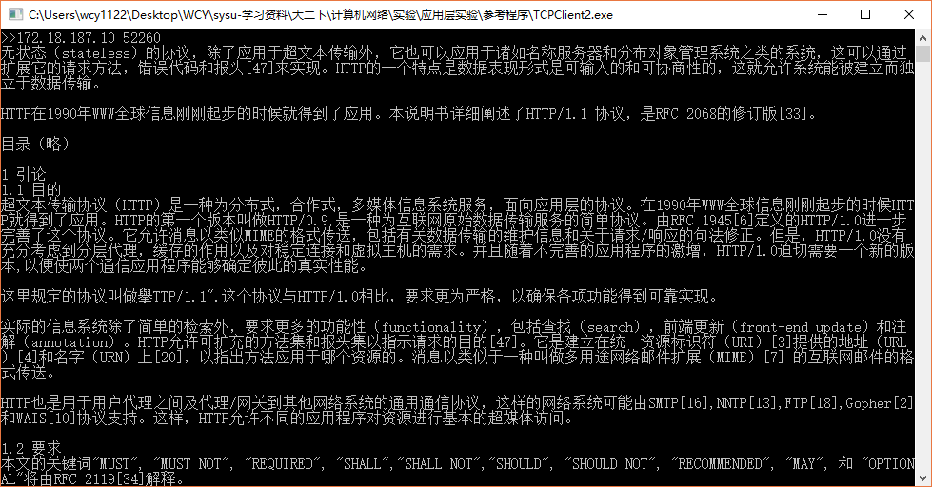
尾：
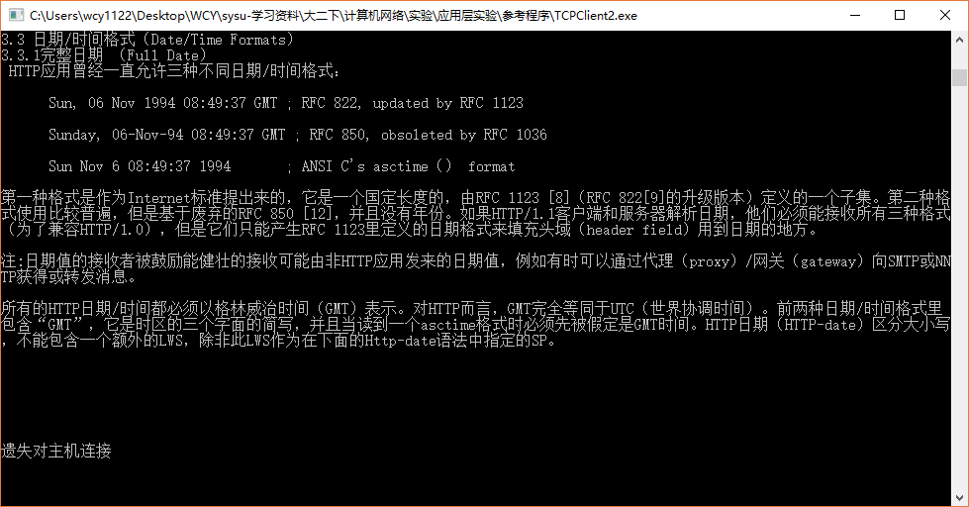
三、SMTP协议
邮箱zsusender3@sina.com的用户名zsusender3，密码：123456Aa
看完SMTP协议的课件后做以下实验：
声明：因为zsusender3@sina.com邮箱被封，我自己建了一个邮箱vvcy11222211@sina.com，发给我自己的邮箱269952425@qq.com。以下的实验均采用我自己建的邮箱替代原来的发送邮箱。
- 通过zsusender3@sina.com发一封没有附件的邮件到你的邮箱。注意更改时间为当前时间。
请求和响应信息：（密码后半部分打码）
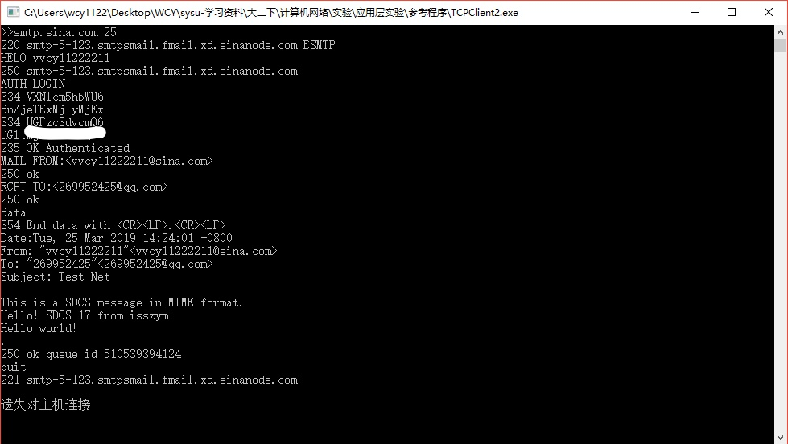
接收到的邮件：
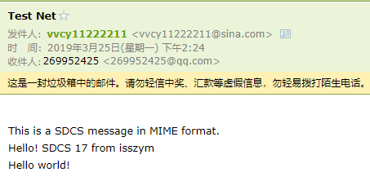
(2)通过zsusender3@sina.com发一封带附件(二进制文件)的邮件(MIME.txt)到你的邮箱。参考课件“MIME.pdf”和观看MIME的视频。
请求和响应信息：
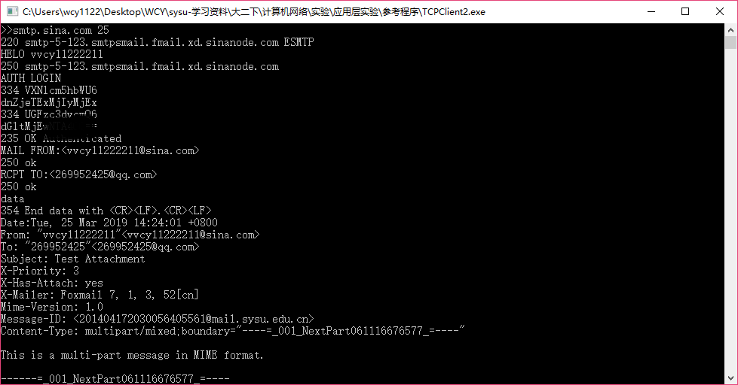
接收到的邮件：
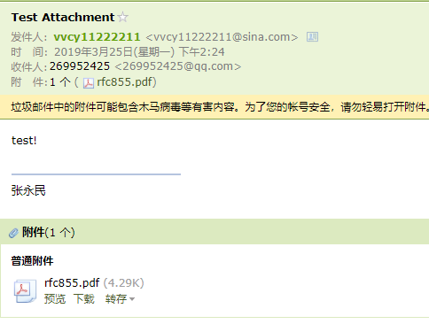
附件成功打开：
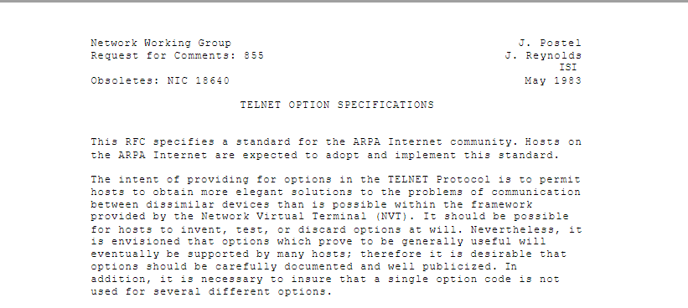
（3）通过zsusender3@sina.com发送另一个带附件的邮件给自己。可以先给你自己发一封带附件的邮件,再通过查看源码截取该响应报文的一部分，参见MIME.txt。
首先使用wcy11222211@sina.com向自己发一封带附件的邮件Test Attachment2，并使用Foxmail客户端读取源代码。后黏贴部分利用源码，使用我自己编写的TCPClient发送邮件到我的qq邮箱。
请求和响应信息：
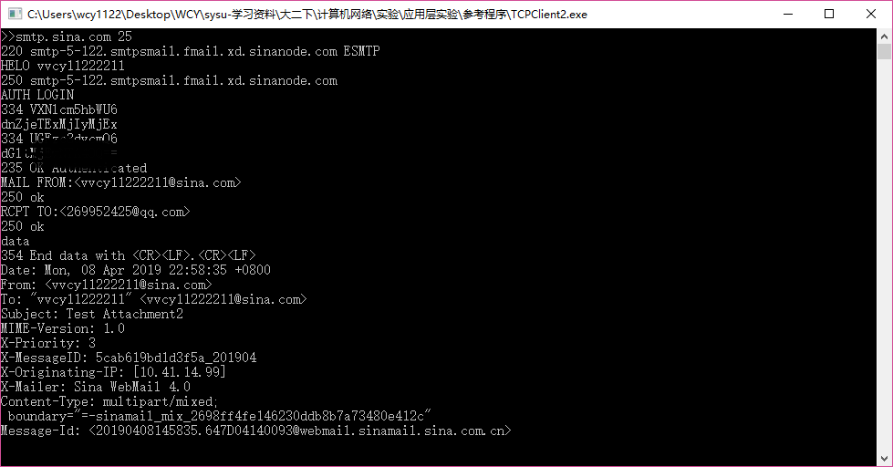
接收到的邮件：
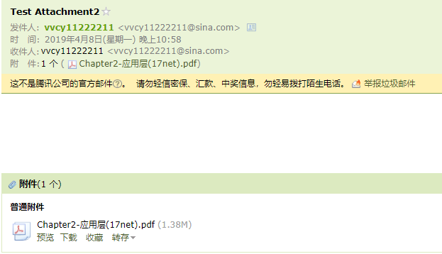
附件成功打开：
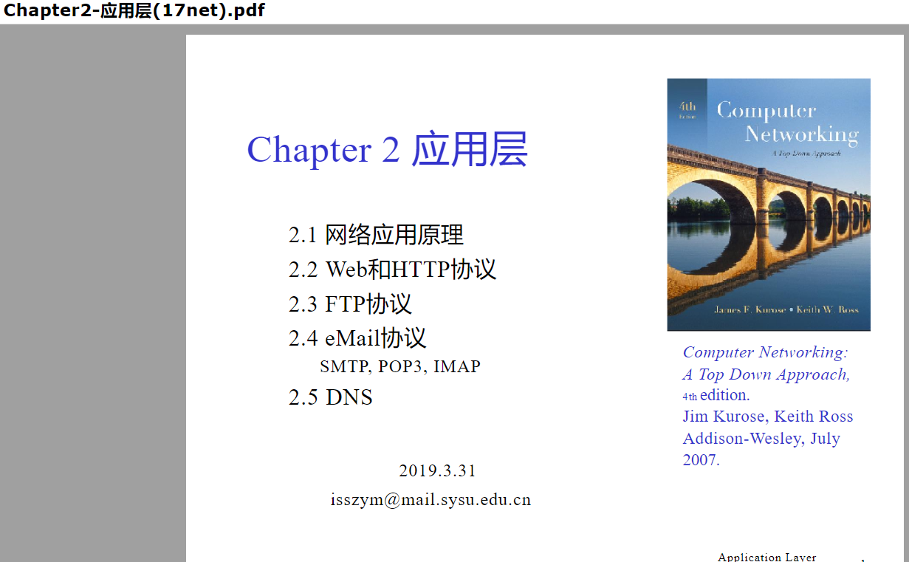
(4)(选做)从你的邮箱发一份邮件到同学的邮箱。QQ邮箱见【注意事项】。
我依照qq邮箱相关注意事项完成设置，并使用我自己的qq邮箱发送一封带附件的邮件。
发送邮箱：269952425@qq.com
接收邮箱：2731472384@qq.com
请求和响应信息：
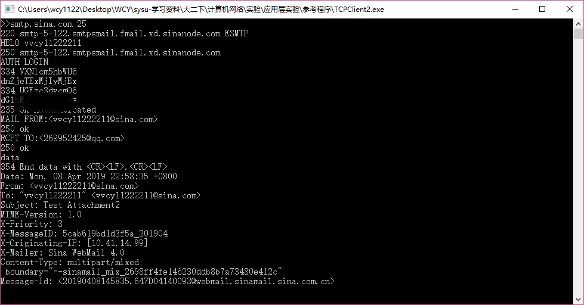
接收到的邮件：
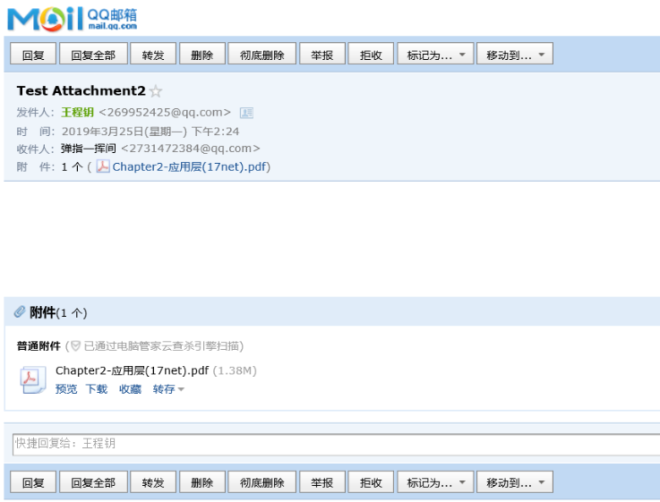
四、POP3协议
邮箱zsureceiver3@sina.com的用户名zsureceiver3，密码：123456Aa
看完POP3协议的课件后做以下实验：
(1)查看zsureceiver3@sina.com中每个邮件大小。
请求和响应信息：
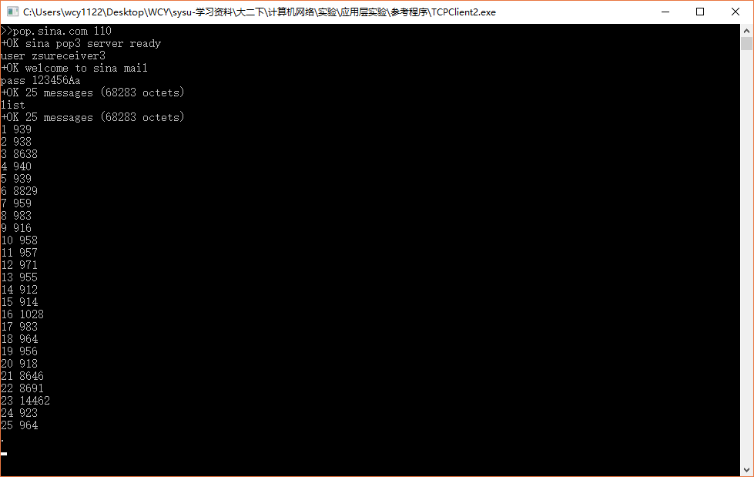
(2) 取回zsureceiver3@sina.com最后一封邮件的邮件唯一标识符。
请求和响应信息：
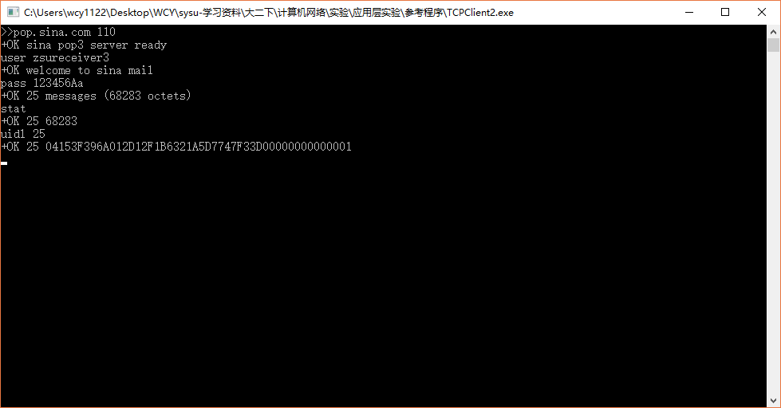
(3) 取回zsureceiver3@sina.com最后一封邮件。
请求和响应信息：
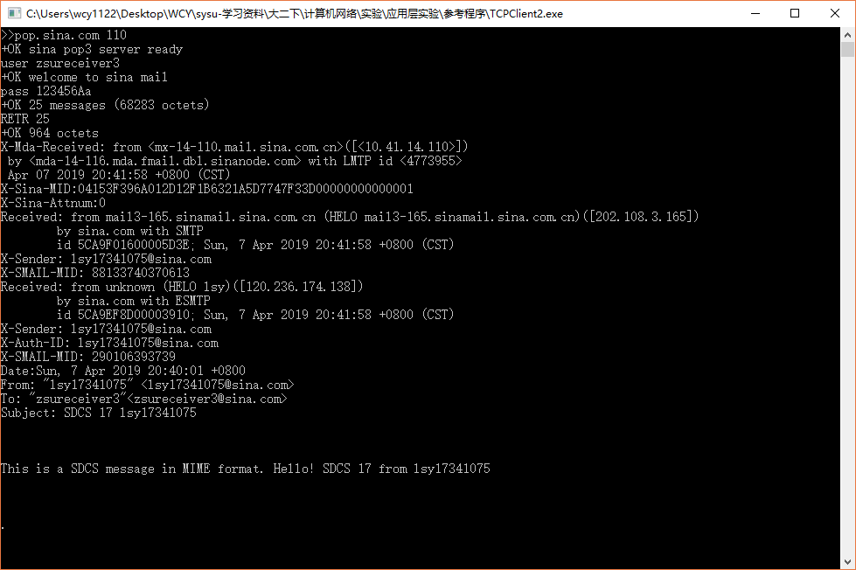

(4)取回三(1)中发到你邮箱的邮件。QQ邮件见【注意事项】。
因为三(1)中的接受邮箱是qq邮箱，qq邮箱pop协议主机登录的时候需要telnet/ssl协议，使用自己编写的TCPClient无法登录邮箱。因此这个实验不在TCPClient下操作，在SecureCRT下操作。
请求和响应信息：
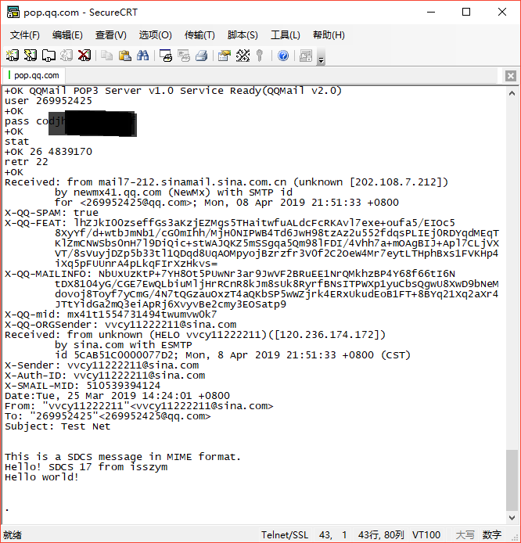
五、编写一个程序（聊天程序的客户端），用FTP协议下载指定文件（选做）
参考运行截屏：
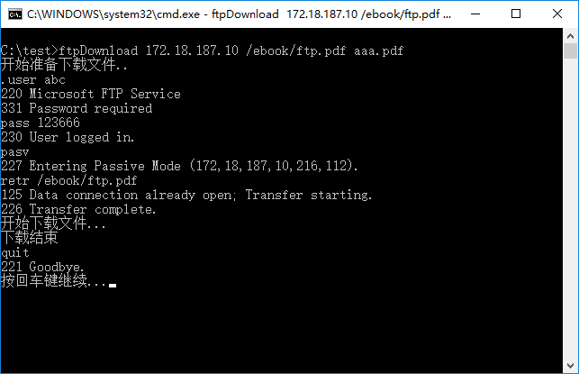
参考字符串函数：
strchr();
strrchr();
sprintf(buf, "retr %s\r\n", filename);
sscanf(st, "%d,%d,%d,%d,%d,%d", &ip1, &ip2, &ip3, &ip4, &port1, &port2);

参考自编函数：
SOCKET dataConn() { … } 建立数据连接
unsigned __stdcall myrecv(void *p){…} 接收服务器的消息（线程函数）
void sendmsg(SOCKET sock, char *msg){ … } 发送控制消息
int saveFile(SOCKET sock, char * fileName) { … } 通过数据连接接收数据并保存为文件
参考程序：ftpDownload.exe
源代码：
#include<bits/stdc++.h>
#include<stdlib.h>
#include<stdio.h>
#include<winsock2.h>
#include<ws2tcpip.h>
#include<string.h>
#define BUFLEN 100
#define WSVERS MAKEWORD(2, 0)
#pragma comment(lib,"ws2_32.lib")
using namespace std;
char des[BUFLEN];

SOCKET build(SOCKET sock,char *host,char *service)
{
struct sockaddr_in sin;
memset(&sin,0,sizeof(sin));
sin.sin_family=AF_INET;
sin.sin_addr.s_addr=inet_addr(host);
sin.sin_port=htons((u_short)atoi(service));
connect(sock,(struct sockaddr *)&sin,sizeof(sin));
return sock;
}

void get_ip(char *buf,char *host,char *service)
{
int x=0,len=strlen(buf),tot=0,sum=0,res=0,ip[10];
for(;buf[x]!='(';x++);
for(x++;buf[x]!=')';x++)
{
if(buf[x]==',')ip[tot++]=sum,sum=0;
else sum=sum*10+buf[x]-'0';
}
sprintf(host,"%d.%d.%d.%d",ip[0],ip[1],ip[2],ip[3]);
for(sum=ip[4]*256+sum;sum;sum/=10)
service[res++]=sum%10+'0';
service[res]='\0';
for(int i=0,j=res-1;i<j;i++,j--)
swap(service[i],service[j]);
}

unsigned __stdcall work(void *p)
{
int cc;char buf[BUFLEN+5];
FILE *fp=fopen(des,"wb");
SOCKET sock=(*(SOCKET *)p);
printf("开始下载文件...\n");
while(1)
{
cc=recv(sock,buf,BUFLEN,0);
if(!cc||cc==SOCKET_ERROR){
if(!cc)printf("遗失对主机连接\n");
else printf("Error: %d.\n",GetLastError());
break;
}
buf[cc]='\0';fwrite(buf,1,cc,fp);
}
printf("下载结束\n");
}

int main(int argc, char *argv[])
{
char host[BUFLEN],service[BUFLEN];
char from[BUFLEN],str[BUFLEN],buf[BUFLEN];
SOCKET sock,dsock;
HANDLE hThread;
WSADATA wsadata;
int cc;
printf("输入格式： 主机名，ftp文件地址，目标文件地址\n");
//172.18.187.10 /ebook/ftp.pdf aaa.pdf
scanf(" %s %s %s",host,from,des);
strcpy(service,"21");

printf("开始准备下载文件..\n");

WSAStartup(WSVERS,&wsadata);
sock=socket(PF_INET,SOCK_STREAM,IPPROTO_TCP);
sock=build(sock,host,service);

recv(sock,buf,BUFLEN,0);
printf("%s",buf);

strcpy(str,"user abc\r\n");
send(sock,str,strlen(str),0);
cc=recv(sock,buf,BUFLEN,0);buf[cc]='\0';
printf("%s%s",str,buf);
strcpy(str,"pass 123666\r\n");
send(sock,str,strlen(str),0);
cc=recv(sock,buf,BUFLEN,0);buf[cc]='\0';
printf("%s%s",str,buf);
strcpy(str,"type I\r\n");
send(sock,str,strlen(str),0);
cc=recv(sock,buf,BUFLEN,0);buf[cc]='\0';
printf("%s%s",str,buf);
strcpy(str,"pasv\r\n");
send(sock,str,strlen(str),0);
cc=recv(sock,buf,BUFLEN,0);buf[cc]='\0';
printf("%s%s",str,buf);
get_ip(buf,host,service);
sprintf(str,"retr %s\r\n",from);
send(sock,str,strlen(str),0);
cc=recv(sock,buf,BUFLEN,0);buf[cc]='\0';
printf("%s%s",str,buf);

dsock=socket(PF_INET,SOCK_STREAM,IPPROTO_TCP);
dsock=build(dsock,host,service);
hThread=(HANDLE)_beginthreadex(NULL,0,(&work),(void*)&dsock,0,NULL);

WaitForSingleObject(hThread,INFINITE);

closesocket(sock);
closesocket(dsock);
WSACleanup();
return 0;
}
运行截屏：
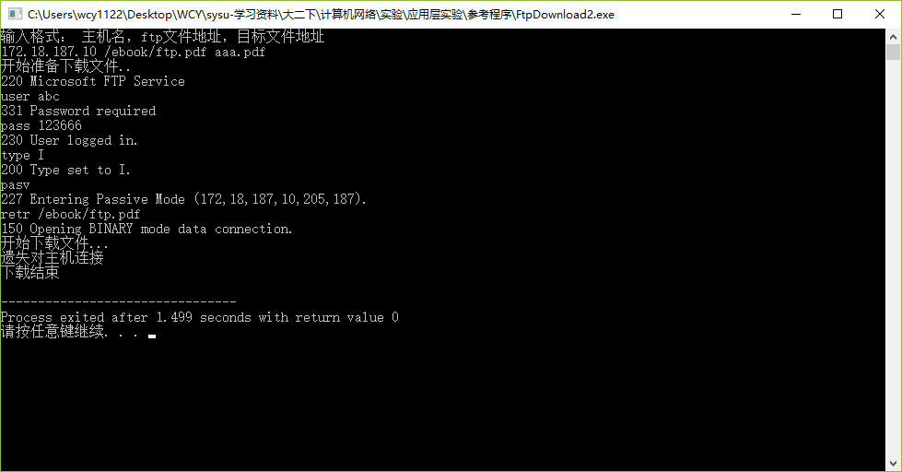
Pdf被成功打开
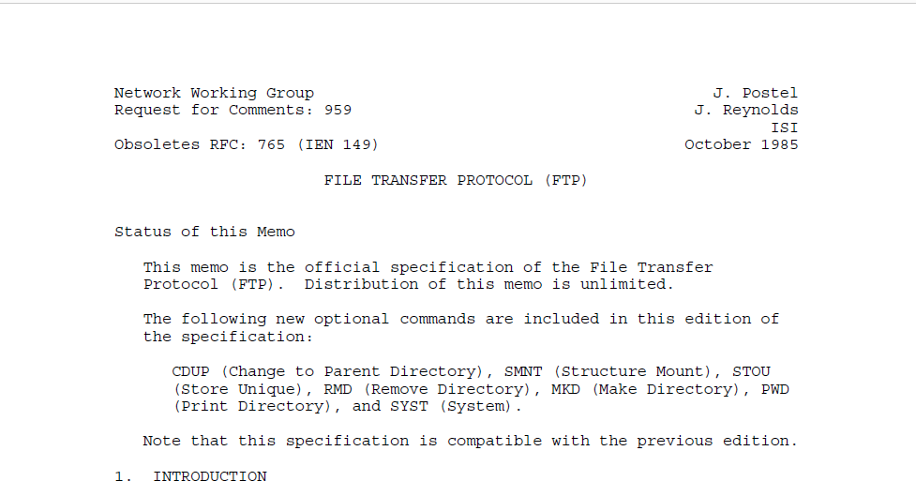
六、采用聊天程序的客户端。该客户端采用两个进程实现：一个输入和发送线程，一个接收线程。（选做）
源代码：
#include<bits/stdc++.h>
#include<stdlib.h>
#include<stdio.h>
#include<winsock2.h>
#include<ws2tcpip.h>
#include<string.h>
#define BUFLEN 100
#define WSVERS MAKEWORD(2, 0)
#pragma comment(lib,"ws2_32.lib")
using namespace std;
unsigned __stdcall work(void *p)
{
int cc;char buf[BUFLEN+5];
SOCKET sock=(*(SOCKET *)p);
while(1)
{
cc=recv(sock,buf,BUFLEN,0);
if(!cc||cc==SOCKET_ERROR){
if(!cc)printf("\n遗失对主机连接\n");
else printf("Error: %d.\n",GetLastError());
break;
}
buf[cc]='\0';printf("%s",buf);
}
}

int main(int argc, char *argv[])
{
char host_name[BUFLEN];
char service[BUFLEN];
struct sockaddr_in sin;
char str[BUFLEN],host[BUFLEN];
SOCKET sock;
HANDLE hThread;
WSADATA wsadata;

while(1)
{
printf(">>");

scanf(" %s %s",host_name,service);getchar();
WSAStartup(WSVERS,&wsadata);
sock=socket(PF_INET,SOCK_STREAM,IPPROTO_TCP);

if('0'<=host_name[0]&&host_name[0]<='9')
{
strcpy(host,host_name);
}
else
{
hostent* hostp=gethostbyname(host_name);
sockaddr_in in;
memcpy(&in.sin_addr,hostp->h_addr,sizeof(hostp->h_addr));
sprintf(host,inet_ntoa(in.sin_addr));
}

memset(&sin,0,sizeof(sin));
sin.sin_family=AF_INET;
sin.sin_addr.s_addr=inet_addr(host);
sin.sin_port=htons((u_short)atoi(service));
connect(sock,(struct sockaddr *)&sin,sizeof(sin));

hThread=(HANDLE)_beginthreadex(NULL,0,(&work),(void*)&sock,0,NULL);

while(1)
{
int len=0;
gets(str);len=strlen(str);
str[len++]='\r';str[len++]='\n';str[len]='\0';
send(sock,str,strlen(str),0);
}

closesocket(sock);
WSACleanup();
}
return 0;
}

【完成情况】
是否采用了老师的TcpClient.exe执行命令(√ ×): [×]

是否完成以下步骤？(√完成 ×未做)
(1) [√] (2) [√] (3) [√] (4) [√] (5) [√] (6) [√]

【实验体会】
本次实验是应用层实验，需要使用http协议，ftp协议，smtp协议，pop3协议进行网页下载，文件传输，邮件接收等实验。总体来说本次实验还是相当有意思的。我尝试了telnet和老师的TCPClient，并以此为样本自己编写了TCPClient，最终成功完成了实验。
不过比较遗憾的是，由于一些技术原因，一些功能使用自己编写的TCPClient和老师的TCPClient无法实现，比如利用FTP协议的文件上传实验和利用pop3协议的qq邮箱收邮件实验。我并不是很清楚为什么不能，可能是文件输入的问题，或者是缺少相关协议的编码。在这两个实验我只好使用telnet和SecureCRT来完成。
当然本次实验我也遇到了很多问题，比如发出的信息得不到回复，比如邮件发送带不上附件。感谢计网课程群的同学们帮我解答了这些问题，让我的实验得以进行下去。
总体来说，对于本次试验我还是比较满意的。通过本次实验，我了解了互联网应用层的一些协议的概念和使用方法，也更熟悉了套接字编程的使用。

【交实验报告】
(1) 每位同学单独完成本实验内容并填写实验报告。
(2) 上交网址：http://172.18.187.9/netdisk/default.aspx?vm=17net 实验上交/编程实验
(3) 截止日期（不迟于）：2019年4月14日 23:00 （周日）。
上传文件：学号_姓名_应用层实验报告.doc (不要用PDF文件)
学号_姓名_应用层实验报告.rar （如果采用自己编写的TCPClient完成实验，打包源代码和可执行文件，选做的源代码也打包进去）

